МІНІСТЕРСТВО ОСВІТИ І НАУКИ УКРАЇНИ

КРЕМЕНЧУЦЬКИЙ НАЦІОНАЛЬНИЙ УНІВЕРСИТЕТ

ІМЕНІ МИХАЙЛА ОСТРОГРАДСЬКОГО

Навчально-науковий інститут електричної інженерії

та інформаційних технологій

КАФЕДРА АВТОМАТИЗАЦІЇ ТА ІНФОРМАЦІЙНИХ СИСТЕМ

ЗВІТ

З ЛАБОРАТОРНИХ РОБІТ

З НАВЧАЛЬНОЇ ДИСЦИПЛІНИ

«WEB-програмування»

Виконав студент групи КН-23-1

Полинько Ігор Миколайович

Перевірив старший викладач кафедри АІС Притчин О. С.

КРЕМЕНЧУК 2025

**Лабораторна робота № 5**

**Тема:** Створення WEB-сторінок мовою HTML з зображеннями та посиланнями

**Мета:** ознайомлення та вивчення принципів розробки WEB-сторінок мовою HTML з використанням зображень та посилань.

**Виконання завдання лабораторної роботи:**

Розробити дві WEB-сторінки мовою HTML за своїм варіантом. Вставити хоча б одне зображення хоча б на одну з них.

6. Розробіть дві WEB-сторінки мовою HTML торгового підприємства та автора. Перша WEB-сторінка має містити інформацію про підприємство (назву, адресу, телефони офісу, час роботи) і прайс-лист підприємства. На другій WEB-сторінці подайте відомості про розробника. Діяльність підприємства – торгівля прикрасами.

|  |
| --- |
| <!*DOCTYPE* html> |
| <html lang="uk"> |
| <head> |
| <meta charset="utf-8"> |
| <title>ЛАБОРАТОРНА РОБОТА №5 ПОЛИНЬКО КН-23-1</title> |
| </head> |
| <body> |
| <header> |
| <h1>Ювелірний магазин "Золотий перстень"</h1> |
| <nav> |
| <a href="#contacts">Контакти</a> | |
| <a href="#price-list">Прайс-лист</a> | |
| <a href="#gallery">Галерея</a> | |
| <a href="task2.html">Про автора</a> |
| </nav> |
| </header> |
|  |
| <section id="contacts"> |
| <h2>Контактна інформація</h2> |
| <p><strong>Адреса:</strong> м. Київ, вул. Хрещатик, 10</p> |
| <p><strong>Телефон:</strong> +38 (044) 123-45-67</p> |
| <p><strong>Email:</strong> info@goldring.ua</p> |
| <p><strong>Час роботи:</strong> Пн-Сб: 10:00 - 19:00, Нд: вихідний</p> |
| </section> |
|  |
| <section id="price-list"> |
| <h2>Прайс-лист</h2> |
| <table border="1"> |
| <caption>Ціни на популярні вироби</caption> |
| <thead> |
| <tr> |
| <th>Найменування</th> |
| <th>Матеріал</th> |
| <th>Ціна (грн)</th> |
| </tr> |
| </thead> |
| <tbody> |
| <tr> |
| <td>Золотий ланцюжок</td> |
| <td>Золото 585</td> |
| <td>15 000</td> |
| </tr> |
| <tr> |
| <td>Срібний браслет</td> |
| <td>Срібло 925</td> |
| <td>3 500</td> |
| </tr> |
| <tr> |
| <td>Обручка</td> |
| <td>Золото 750</td> |
| <td>20 000</td> |
| </tr> |
| <tr> |
| <td>Сережки з діамантами</td> |
| <td>Золото 585</td> |
| <td>25 000</td> |
| </tr> |
| </tbody> |
| </table> |
| </section> |
|  |
| <section id="gallery"> |
| <h2>Галерея</h2> |
| <img src="jewelry.jpg" alt="Ювелірні вироби" width="400"> |
| </section> |
|  |
| <footer> |
| <p>&copy; 2025 "Золотий перстень". Усі права захищено.</p> |
| </footer> |
| </body> |
| </html> |

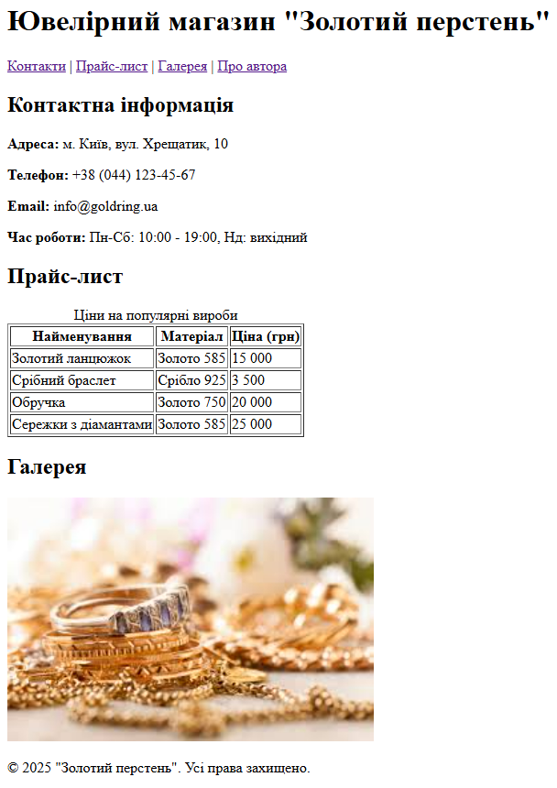

|  |
| --- |
| <!*DOCTYPE* html> |
| <html lang="uk"> |
| <head> |
| <meta charset="utf-8"> |
| <title>ЛАБОРАТОРНА РОБОТА №5 ПОЛИНЬКО КН-23-1</title> |
| </head> |
| <body> |
| <header> |
| <h1>Про автора сайту</h1> |
| <nav> |
| <a href="#info">Основна інформація</a> | |
| <a href="#projects">Проєкти</a> | |
| <a href="task1.html">Головна сторінка</a> |
| </nav> |
| </header> |
|  |
| <section id="info"> |
| <h2>Основна інформація</h2> |
| <p><strong>Ім'я:</strong> Ігор Полинько</p> |
| <p><strong>Група:</strong> КН-23-1</p> |
| <p><strong>Email:</strong> igor.polynko@gmail.com</p> |
| </section> |
|  |
| <section id="projects"> |
| <h2>Проєкти</h2> |
| <p>Маю досвід у розробці HTML-сторінок та працюю над покращенням своїх навичок у WEB-технологіях.</p> |
| </section> |
|  |
| <footer> |
| <p>&copy; 2025 Полинько КН-23</p> |
| </footer> |
| </body> |
| </html> |

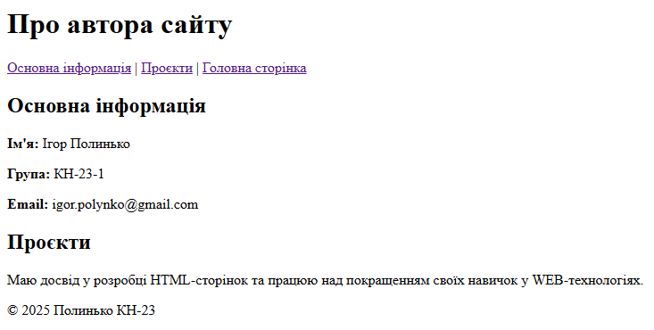

**Висновок:** на цій лабораторній роботі ми створили WEB-сторінки мовою HTML з зображеннями та посиланнями, вивчили принципів розробки WEB-сторінок мовою HTML з використанням зображень та посилань.

**Контрольні питання:**

1. **Який тег використовується для роботи із зображеннями?**

Тег <img> використовується для вставки зображень.

1. **Які види зображень за місцем знаходження підтримує тег img?**

<img> підтримує:

* Локальні зображення;
* Зображення з інтернету.

1. **Для чого існує атрибут alt?**

Атрибут alt використовується для альтернативного тексту, якщо зображення не завантажиться, а також для доступності (наприклад, для читачів екрану).

1. **Яке призначення тега a?**

Тег <a> призначений для створення гіперпосилань.

1. **Як зробити так, щоб посилання в тегу a відкривалось у новому вікні/вкладці?**

Щоб посилання відкривалося у новій вкладці, використовується атрибут target="_blank".

1. **Як зробити з тега a якір, що вказуватиме на певне місце сторінки з цим тегом?**

Щоб створити якір, потрібно додати id до елемента (<h2 id="section">Заголовок</h2>) і посилатися на нього через href="#section".

1. **Чи можна вставити в тег a картинку замість текста для користувача?**

Так, у тег <a> можна вставити зображення: <a href="page.html"><img src="button.jpg" alt="Кнопка"></a>.